## window平台配置

Window平台下开发方案：

使用vs2019IDE+vs2015编译器（或vs2017编译器）+ Qt.5.12.10进行开发

### 安装vs2019（16.10.2版本）

#### 首次安装vs2019

启动安装界面后-》启动负荷中必选的模块包括：

使用c++的桌面开发

使用C++的Linux开发

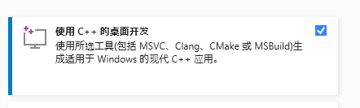



对于没有安装过vs2015，需要安装vs2015生成工具组件

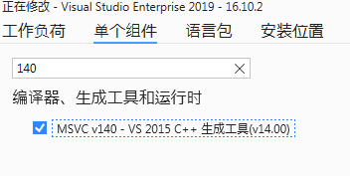

#### 已经安装vs2019

A. 内网开发人员，大多数已经有在使用vs2019的早期版本，要升级vs2019到16.10.2，可以从ftp下载离线安装包进行升级安装：

10.0.30.50/ftp/Custom/Soft/Visual Studio/vs2019/vs2019offline-16.10.2.rar

解压程序，运行cache目录下的vs_Enterprise.exe进行安装。启动后会提示更新，点击更新进行升级，等待更新完成，提示重启即完成升级。

注释：可能会出现某些组件需要重新安装，本人安装，出现勾选了netcore组件，对于其他用开发中用不到的组件可以去掉

1. 更新完后，需要根据项目需要安装相应的C++、linux和vs2015支持组件

### 安装Qt5.12.10版本

首先，从ftp以下路径获取安装包：

10.30.50/Custom/Soft/Qt/qt-opensource-windows-x86-5.12.10.exe

其次，外网安装需要断网安装，否则需要登录，安装运行后，勾选如下组件：

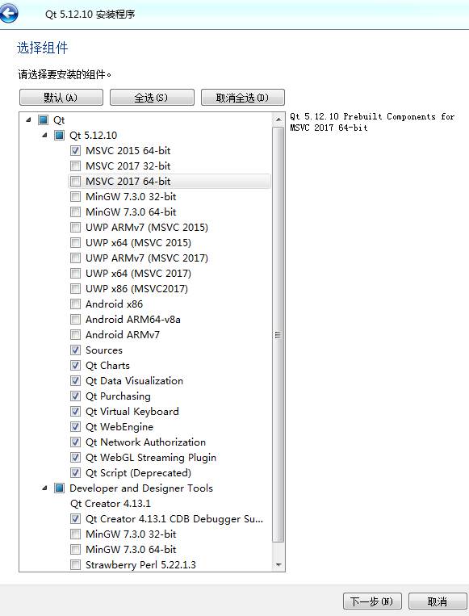

### 安装vsQtTools

从ftp服务器：10.0.30.50/ftp//Custom/Soft/Qt/qt-vsaddin-msvc2019-2.7.1.vsix获取插件进行安装，安装完后运行vs编辑器，找到扩展->Qt VS Tools->Qt Versions,配置Qt运行版本

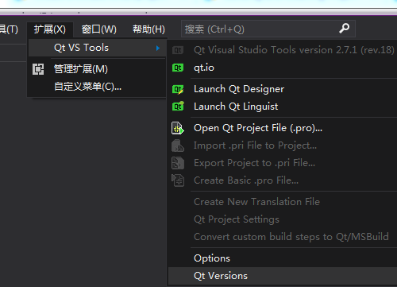

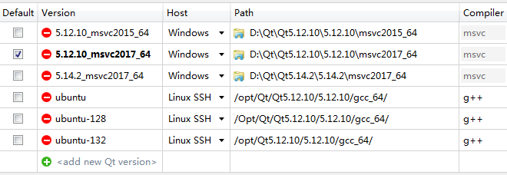

上图显示的windows表示本机安装的Qt编译版本，Linux SSH表示通过SSH工具远程连接进行交叉编译和调试的主机qt安装目录